Mathématiques – CE2 juillet J5

Les exercices proposés sont réalisés lors de l’émission de ce jour.

programmation
Utiliser un logiciel de programmation
L’application utilisée pour l’initiation proposée dans l’émission est accessible sur le site xyBlocks.
D’autres sites permettent de découvrir la programmation et de s’entraîner :
Scratch, Scratch junior (pour tablettes et smartphones), Blockly games, code.org, Run Marco.

Il s’agit de donner des instructions à un personnage (Choupette) pour lui faire faire un parcours et réaliser des actions que l’on a décidées à l’avance.
Un rectangle est un quadrilatère qui a 4 angles droits.

Quelle figure obtient-on avec ce programme ? Qu’obtient-on si on remplace les 3 par des 5 ?
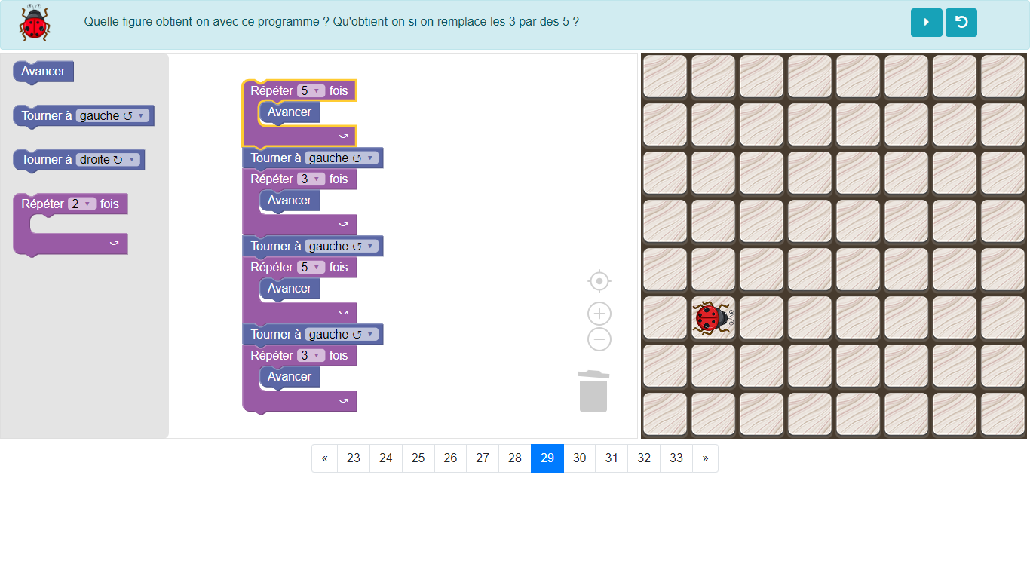

Parcours avec des obstacles
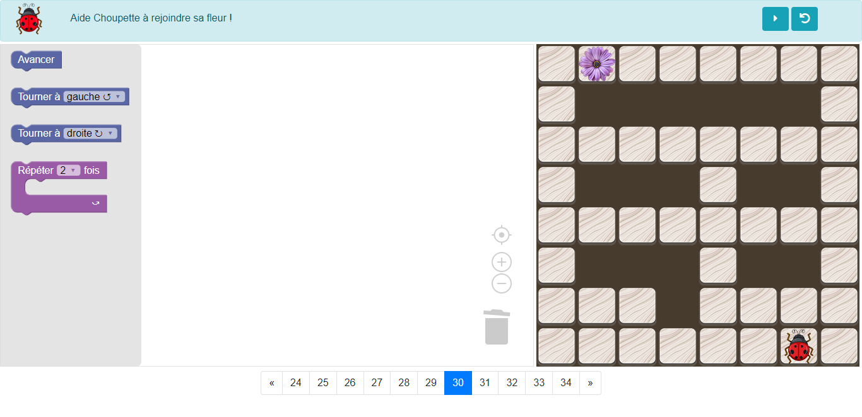
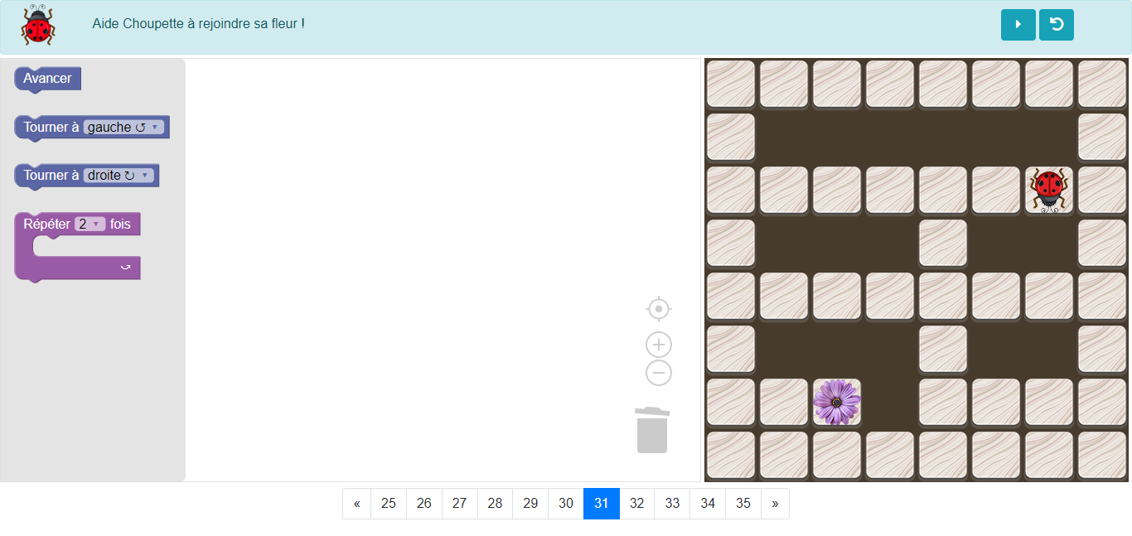
Utiliser le moins de blocs possible
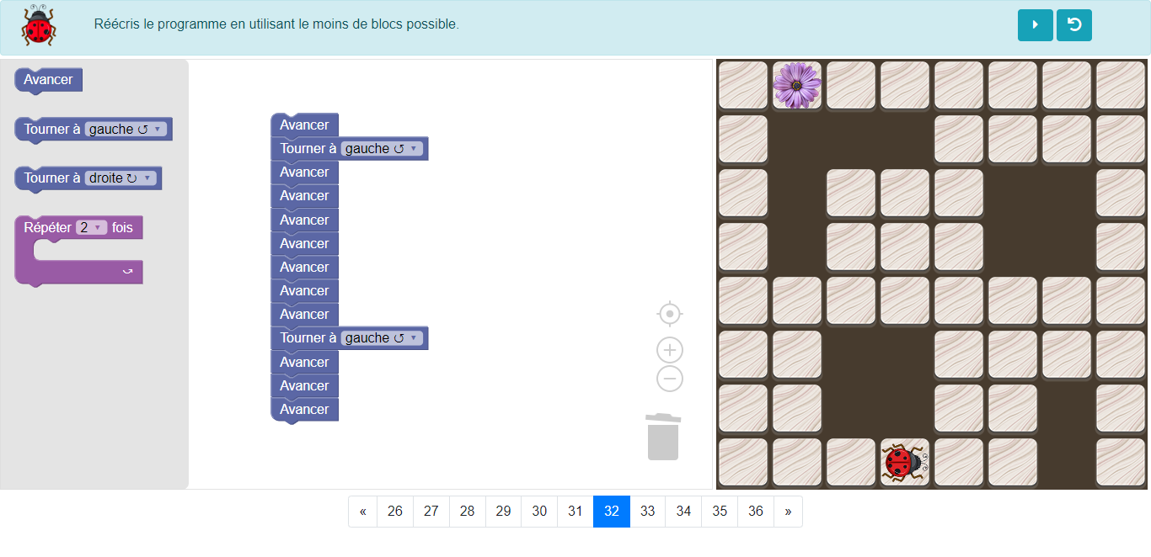
Trouver l’erreur
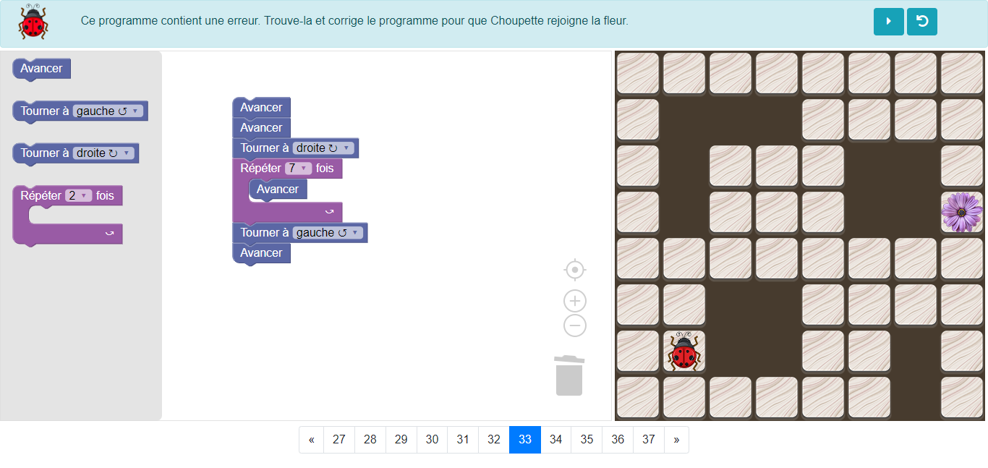
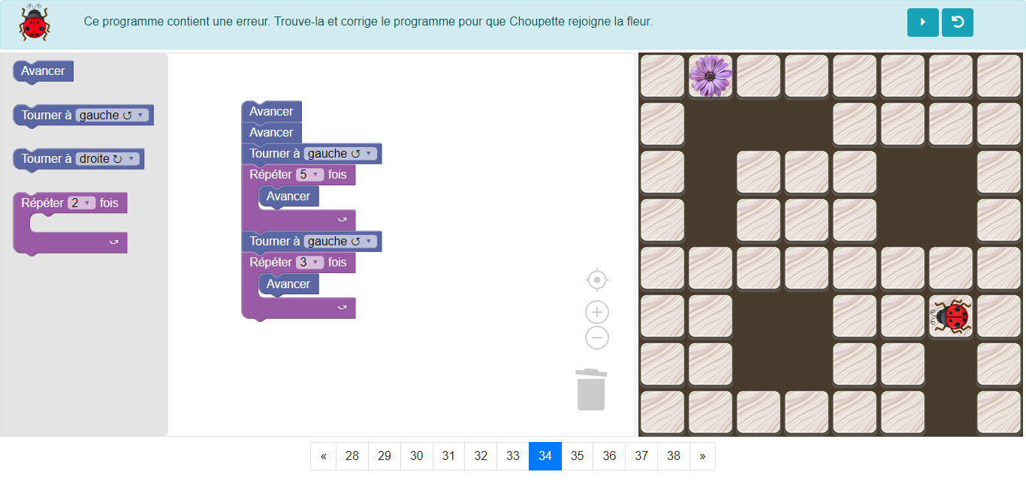
En 8 blocs
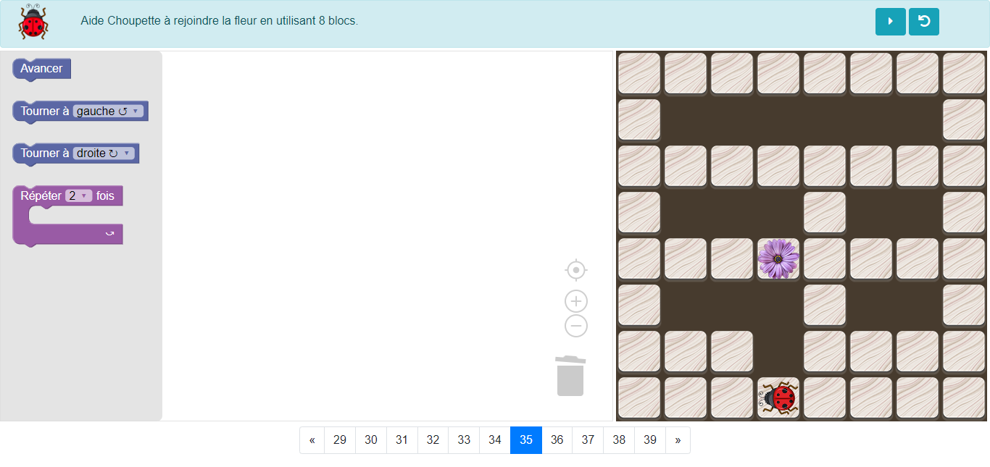
En 5 blocs
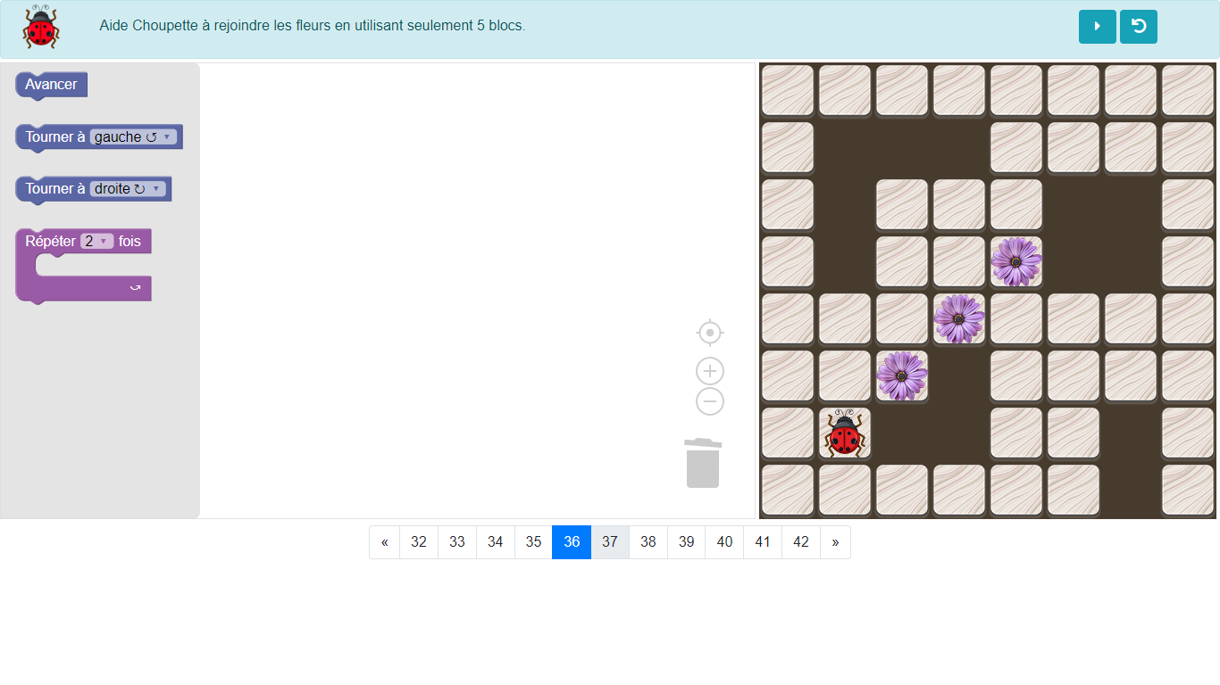

3 problemes du jour

« Un escargot parcourt une distance de 18 cm. Il fait une pause puis repart. Il parcourt en tout 55 cm. Quelle distance a-t-il parcouru après la pause ? »

« Pour son anniversaire, Célia voudrait s’acheter des rollers d’une valeur de 125 €. Son oncle lui a donné 55 € et sa grand-mère 40 €. Célia a déjà 20 € dans sa tirelire. Combien lui manque-t-il encore pour s’acheter les rollers ? »

« Chaque kiwi pèse 110 g et chaque banane pèse 150 g. Les melons ont la même masse. Combien pèse un melon ? »
